УкраЇна
ЯВОРІВСЬКА РАЙОННА РАДА ЛЬВІВСЬКОЇ ОБЛАСТІ
ІV сесія VІІІ скликання
РІШЕННЯ № 71
«14» травня 2021 р.
м. Яворів

Про затвердження передавального акту комунальної установи «Центр професійного розвитку педагогічних працівників Яворівської районної ради Львівської області в комунальну власність Яворівської міської ради

Відповідно до ст. 43 Закону України «Про місцеве самоврядування в Україні, Закону України «Про внесення змін до деяких законів України щодо впорядкування окремих питань організації та діяльності органів місцевого самоврядування і районних державних адміністрацій», керуючись Положенням про порядок передачі об’єктів права державної та комунальної власності, затвердженого Постановою Кабінету Міністрів України від 21.09.1998 р. № 1482 «Про передачу об'єктів права державної та комунальної власності», на підставі рішення Яворівської районної ради № 26 від 14.12.2020 р. «Про передачу майна спільної власності територіальних громад Яворівського району в комунальну власність місцевих рад», розглянувши поданий комісією з передачі установи передавальний акт, районна рада, –

ВИРІШИЛА:

1. Затвердити передавальний акт щодо передачі із спільної власності територіальних громад Яворівського району в комунальну власність Яворівської міської ради комунальної установи «Центр професійного розвитку педагогічних працівників Яворівської районної ради Львівської області» (згідно додатку № 1).

2. Контроль за виконанням рішення покласти на постійну комісію районної ради з питань промисловості, підприємництва, інфраструктури та управління майном (П. Шипка).

Голова районної ради Микола Романюк

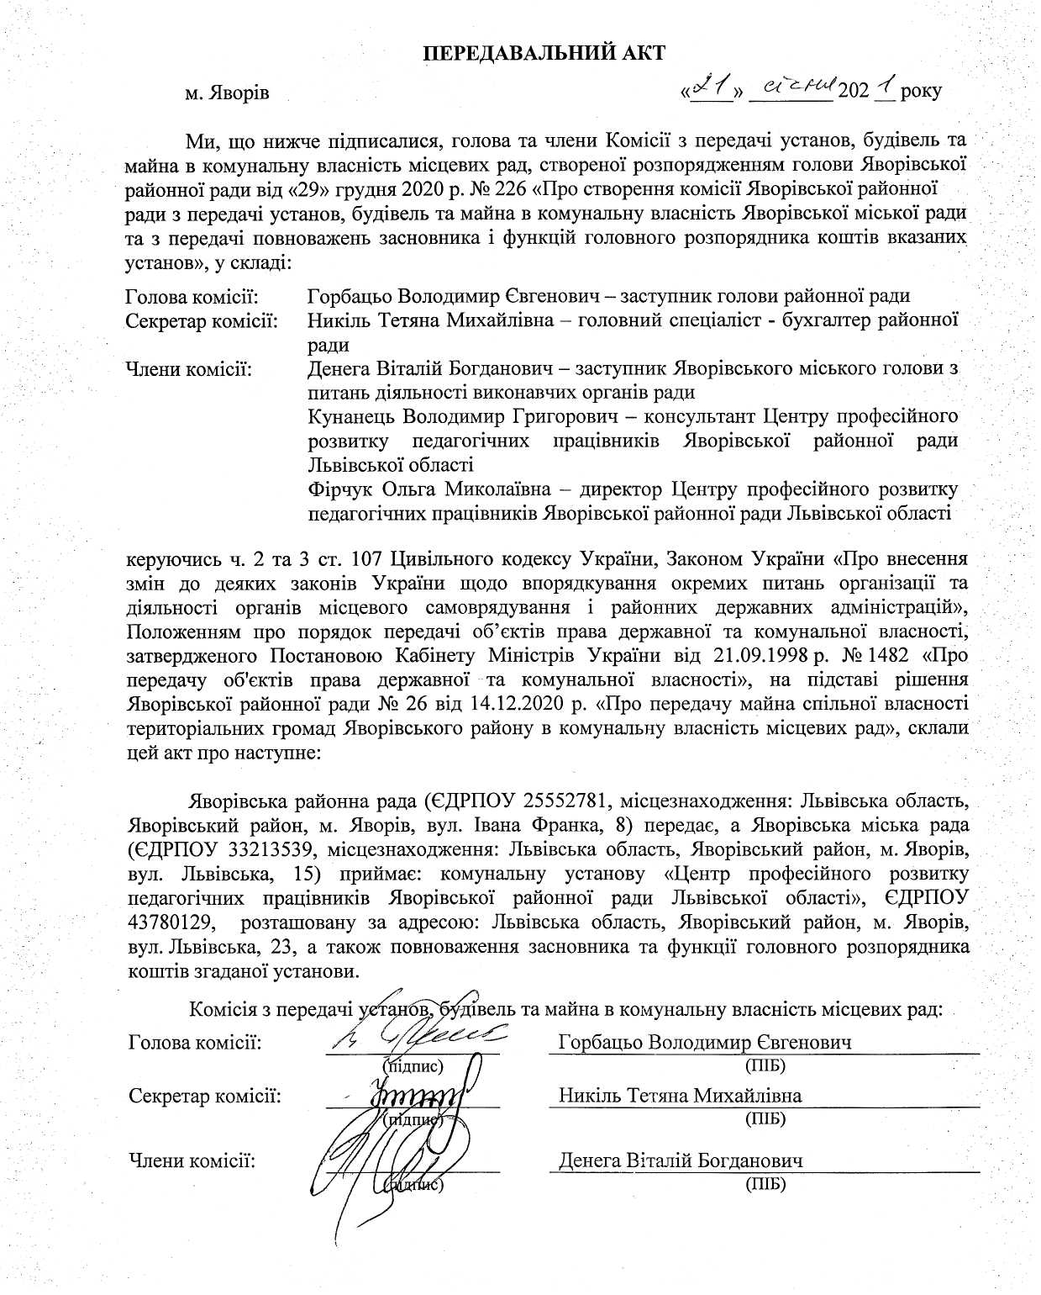
Додаток № 1
до рішення районної ради
від «14» травня 2021 р. № 71

